# **NASLOV RADA NA SRPSKOM JEZIKU**

**TITLE OF THE PAPER IN ENGLISH**

## **Prvi autor1, Drugi autor2, Treći autor3**

### *1Prva institucija (kompanija), Država; 2Druga institucija (kompanija), Država; 3Treća institucija (kompanija), Država*

**Apstrakt**: Pred Vama se nalazi dokument koji daje instrukcije za formatiranje radova koji će biti objavljeni u zborniku “Interdisciplinarnost kao ključna karika projektne profesije”. Potrebno je da autori prate ovo uputstvo kako bi rad bio objavljen. Preporučujemo Vam da koristite ovaj dokument kao šablon u koji možete unositi tekst rada. Apstrakt bi trebalo da sadrži tekst dužine 150-200 reči, obezbeđujući informacije o cilju rada, metodama istraživanja i najvažnijim zaključcima i implikacijama. Tekst bi trebalo unositi koristeći *single* prored i Times New Roman 12 font, bez uvlačenja prvog reda. Radove možete dostaviti na srpskom ili engleskom jeziku.

**Ključne reči**: 3-6 ključnih reči razdvojenih zarezom (npr. odgovorno upravljanje projektima, odgovorni start-up projekti, cirkularna ekonomija)

**Abstract**: This document gives formatting instructions for authors preparing papers for publication in the Proceedings of the “Interdisciplinarity as a key link of the project profession” congress. The authors must follow the instructions given in the document in order for the papers to be published. You should use this document as a template into which you can type your own text. The abstract should contain a summary of the paper in 150 to 200 words, providing information about the purpose of the paper, research methods and the most important findings and implications. It should be typed using single spaced paragraph without indentation and Times New Roman 12 font. Papers and reports should be submitted in the Serbian, English or Russian language.

**Keywords**: Include 3-6 keywords separated by commas (e.g. responsible project management, responsible project start-ups, circular economy)

**1. UVOD**

Preporučujemo Vam da koristite ovaj dokument kao šablon prilikom obrade teksta. Za sva pitanja oko uputstva za izradu radova, molimo Vas da kontaktirate organizacioni odbor kongresa na mejl [congress@ipma.rs](mailto:congress@ipma.rs).

Rad treba da sadrži naslov, spisak autora, afilijacije autora, apstrakt i ključne reči. Ukoliko rad dostavljate na srpskom ili ruskom jeziku, potrebno je navesti naslov rada, apstrakt i ključne reči i na engleskom jeziku.

Rad bi trebalo da sadrži od 1500 do 3000 reči (uključujući tekst, tabele, grafikone, literaturu i priloge). Konačna verzija rada dostavlja se organizatoru u elektronskoj formi na mejl adresu: [congress@ipma.rs](mailto:congress@ipma.rs).

**1.1. CITIRANJE U TEKSTU**

Molimo Vas da proverite da li su sve reference citirane u tekstu ujedno navedene i u spisku literature, i obrnuto.

Citiranje reference se vrši prema APA (American Psychological Association) stilu. Citat je potrebno staviti u zagradu, koristeći prezime autora i godinu publikacije (Rogers, 2019). U slučaju citiranja dva autora, potrebno je napisati prezimena oba autora i godinu publikacije (Schwaber & Sutherland, 2017). Ukoliko reference imaju 3 i više autora, naznačite samo prezime prvog autora i u produžetku stavite oznaku "i dr.", a potom napišite godinu publikacije (Asquin i dr., 2010; Brucker i dr., 1999). Ukoliko autori imaju više od jedne publikacije tokom godine, koristite sledeći način obeležavanja citata (Berić i dr., 2020a, 2020b).

Kada se ime autora ili godina publikacije pojavljuje kao deo teksta u radu, citirajte u zagradama samo informacije koje nedostaju. Na primer: Highsmith (2009) je zaključio da… Schwaber i Sutherland (2017) predlažu da… Berić i dr. (2020a) otkrili su da…

**1.2. VELIČINA STRANICE**

Veličina stranice u radu bi trebalo da bude A4, odnosno širine 210 mm (8.27 inča) i dužine 297 mm (11.69 inča). Margine podesite na seldeći način:

* Top = 25 mm
* Bottom = 25 mm
* Left = 25 mm
* Right = 25 mm

Naslov rada bi trebalo napisati velikim slovima koristeći Times New Roman font, veličina slova 14pt, bold, centrirano, bez prelamanja reda. Ispod naslova rada, koristeći Times New Roman font, veličina slova 12pt, centrirano, napišite imena autora, nazive institucija i državu, kao što je pokazano u okviru ovog dokumenta. Ukoliko su svi autori iz iste zemlje, navedite naziv države samo jednom na kraju afilijacije. Nakon institucionalne afilijacije, ostavite dva prazna reda.

Tekst u samom radu bi trebalo da bude obostrano poravnat (*eng. fully justified*). Pasusi bi trebalo da imaju single prored, bez uvlačenja prvog reda i sa jednim praznim redom između dva uzastopna pasusa. Takođe, ostavite dva prazna reda između pasusa i narednog naslova prvog nivoa. U tekstu ne bi trebalo primenjivati ni jedan drugi stil osim normalnog stila (*eng. Normal style*).

U radu ne bi trebalo da koristite više od tri nivoa naslova (**1.** / 1.1. / 1.1.1.). Naslove i podnaslove bi trebalo urediti na sledeći način:

**1. PRVI NIVO (Times New Roman, bold, veličina slova 13pt, velika slova)**

**1.1. DRUGI NIVO (Times New Roman, bold, veličina slova 12pt, velika slova)**

**1.1.1. Treći nivo (Times New Roman, bold, veličina slova 12pt, mala slova, osim za vlastite imenice ili akronime)**

Jednačine bi trebalo da budu centrirane, in line with text, sa indikatorom broja na desnoj strani, kao što je prikazano:

(1)



Slike i grafikoni bi trebalo da budu u JPG ili TIFF formatu, centrirane, in line with text, i unutar margina. Ispod svake slike ili grafikona neophodno je navesti njihov naslov i reference. Ukoliko je slika ili grafikon originalni rad autora, u tom slučaju se ne zahteva navođenje reference.

[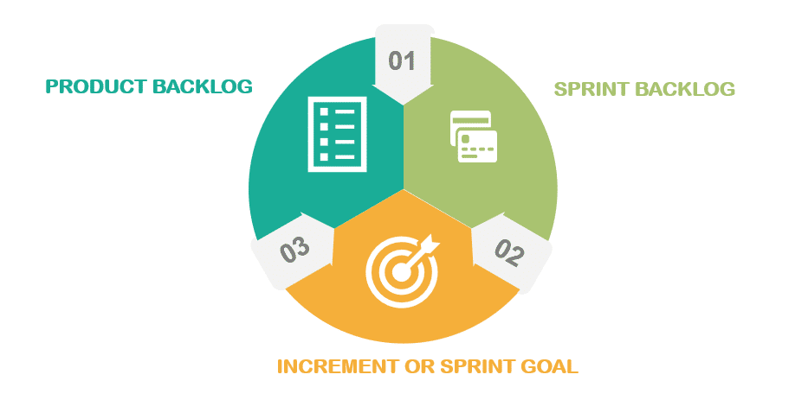](http://www.freedigitalphotos.net/images/Television_Video_and_g178-TV_p11679.html)

**Slika 1.** Naziv slike (Highsmith, J., 2009)

Tabele bi trebalo da budu unutar margina i prikazane na sledeći način:

**Tabela 1.** Naziv tabele (Lester, A., 2017)

| **Elementi istraživanja** | **Procenat članova tima** | **Procenat menadžmenta** |
| --- | --- | --- |
| *Primena metoda i tehnika planiranja* | 67 | 80 |
| *Primena metoda i tehnika kontrole* | 60 | 75 |

**LITERATURA**

Spisak literature bi trebalo da se nalazi na kraju rada i ne prikazuje se u fusnotama. Spisak literature bi trebalo formatirati na sledeći način:

Za članke u časopisima:

Asquin, A., Garel, G., & Picq., T. (2010). When project-based management causess distress at work. International Journal of Project Management, 28(2), 166-172.

Brucker, P., Drexl, A., Mohring, R., Neumann, K., & Pesch, E. (1999). Resource-constrained project scheduling: notation, classification, models and methods. European Journal of Operational Research, 112(1), 3-41.

Berić, I., Ostojić, B., Pavlović, K., & Pećić, M. (2020a). Management education and sustainable development projects. European Project Management Journal, 10(1), 69-77.

Berić, I., Jovanović, J., & Mosurović, M. (2020b). Risk as a factor of decision making in projects financing of infrastructure projects. European Project Management Journal, 10(2), 11-17.

Reich, B.H. (in press). Managing knowledge and learning in IT projects: A conceptual framework and guidelines for practice. Project Management Journal, 2007.

Rogers, T. (2019). Project success and project team individuals. European Project Management Journal, 9(1), 27-33.

Za knjige:

Highsmith, J. (2009).Agile Project Management. United States of America: Pearson Education Inc.

Lester, A. (2017).Project Management Planning and Control. United States of America: Butterworth-Heineman.

Schwaber, K., & Sutherland, J. (2017).The Scrum Guide. United States of America: Creative Commons.